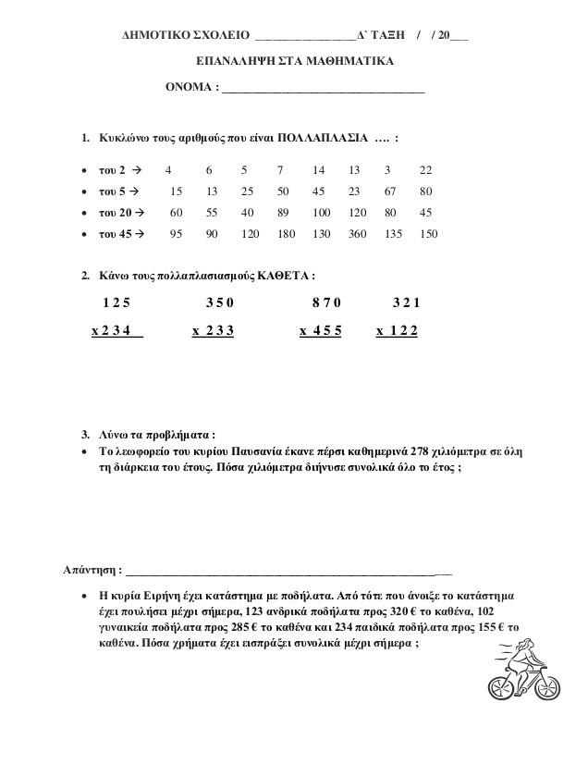

να θυμηθούμε ότι: στα μαθηματικά ο χρόνος υπολογίζεται 360 μέρες

